Abdoul Kader
é
Tour
Auditeur en droits de l'homme et culture de la paix

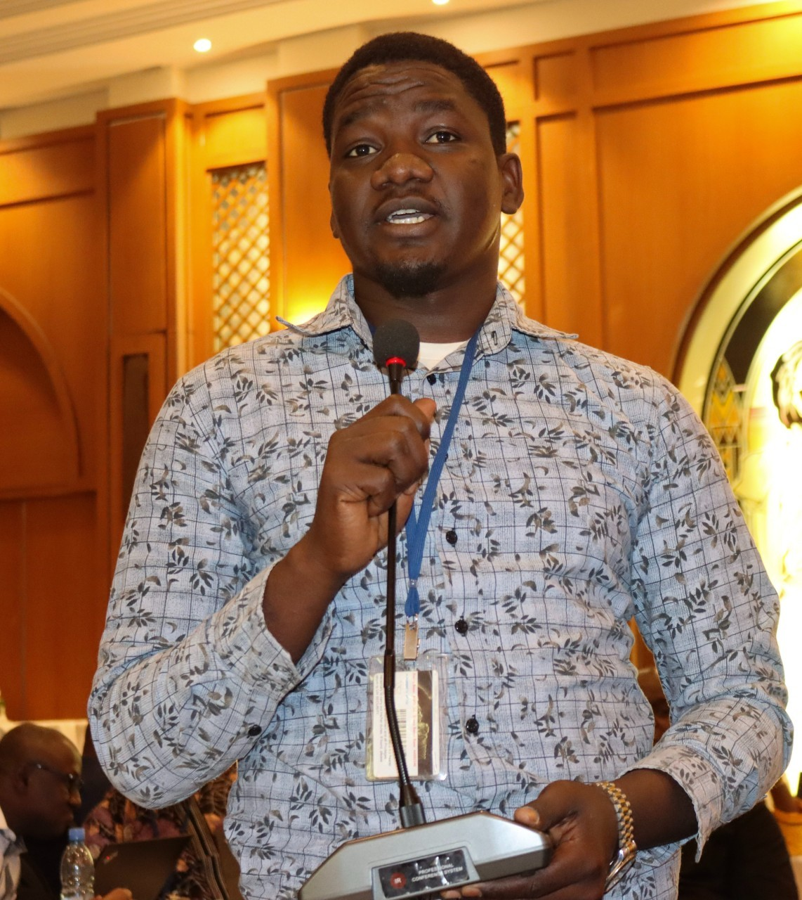tourekader7@gmail.com Bamako, Mali
Né le 10/01/1995 Malien
Télétravail ou présentiel Permis B
73 83 99 53
Célibataire

Qualités et défauts

Inclusif Proactif Ouvert

Langues

Anglais Bambara Haoussa Français

Centres d'intérêt

Lecture Voyage

Réseaux sociaux
 @Abdoul Kader
 @Touré Kader
je suis détenteur d'une maitrise en droit public international de la Faculté de droit public de Bamako.

Diplômes et Formations

Auditeur en Master II Droit de l'Homme et culture de la paix
Depuis avril 2022 FSAP Bamako, BA, Mali

Maitrise en Droit public International
De février 2016 à août 2017 FDPU Bamako, BA, Mali

Licence professionnelle en Droit Public
De 2015 à 2016 FDPU Bamako, Mali

DEUG II en Droit Public
De 2014 à 2015 FDPU Bamako, Mali

Baccalauréat Malien
2013 Lycée Laﬁa de Kalaban coro Bamako, Mali Terminale Sciences Humaines

Diplôme des Etudes Fondamentales (DEF)
2009 Second cycle de Berrah Bamako, Mali

Expériences professionnelles

FORMATIONS COMPLEMENTAIRES
D'octobre 2022 à octobre 2023 UNFPA Mali Bamako BSAFE
UNDSS octobre 2022
PSEA AGORA
Active Shooter
Introduction aux Droits de l'Homme
Genre: Quels enjeux? Violence, globalisation, Biomédecine, Sexualités Social Norms, Social Change I
Migration Internationales: un enjeu mondial

Expériences professionnelles

STAGES DE FORMATION
D'octobre 2022 à juin 2023 UNFPA Mali Badalabougou

Genre Droits Humains
UNFPA Mali, Bamako
_ Appui dans le processus d'appel à proposition et collecte de fonds;
_ Contribution à la réalisation d'ateliers de renforcement de capacités du personnel et des
partenaires sur les thématiques liées au Genre/ VBG.
_ Collaboration dans la mise en œuvre et suivi de projets/ activités pour délivrer des services aux personnes affectées.
Assurer la prise des rendez vous avec les survivantes des VBG

Expériences professionnelles

Enquête de redevabilité PAM
D'août 2022 à septembre 2022 Call Me Mali Bamako
Enquête pré et Post distribution alimentaire du Programme Alimentaire Mondial (PAM)

TELECONSEILLE- Chargé du Marketing Digital et de la vente des produits canal+ Mali
Depuis décembre 2020 CANAL+ Bamako Call me Mali

Informatique Powerpoint Word

Excel

